BAB IV
HASIL DAN PEMBAHASAN

Identifikasi Daun Bidara
Hasil identifikasi tumbuhan yang dilakukan di Herbarium Medanense (MEDA) Universitas Sumatera Utara, menyatakan bahwa tumbuhan yang digunakan pada penelitian ini yaitu daun bidara (Ziziphus spina-christi) dari famili Rhamnaceae. Identifikasi ini bertujuan untuk memastikan kebenaran tumbuhan yang digunakan sebagai bahan uji. Hasil identifikasi dapat dilihat pada lampiran 1.
Pembuatan Simplisia Daun Bidara
Daun bidara dipetik dari perumahan villa harjosari indah jl. Garu II B, Kecamatan Medan Amplas Kota Medan Provinsi Sumatera Utara. Hasil pengolahan daun bidara dengan berat basah 172,5g, di keringkan di dalam lemari pengering dengan suhu 40- 50°C.
Setelah itu dilakukan sortasi kering pada simplisia kering yang bertujuan untuk memisahkan kembali benda asing atau kontaminan yang masih ada pada simplisia kering. Setelah melewati tahapan sortasi kering, dilakukan pembuatan serbuk simplisia, dengan menggunakan alat blender untuk memudahkan proses penghalusan. Tujuan pembuatan serbuk ini yakni untuk memperluas permukaan agar serbuk simplisia jarak pagar dapat terekstraksi secara maksimal. Selanjutnya, serbuk diayak pada mesh 40 dan diletakkan dalam wadah tertutup.
Pembuatan Ekstrak Daun Bidara
Sebanyak 5 g serbuk sampel dimasukkan ke dalam gelas beaker 250 mL dan ditambahkan aquabidest sebanyak 100 mL, kemudian dipanaskan hingga mendidih di atas hotplate pada suhu 50°C selama 15 menit. Setelah itu campuran ekstrak didinginkan dan disaring menggunakan kertas saring whatmann No.42. Pembuatan ekstrak daun bidara menghasilkan larutan berwarna kuning kecoklatan dan berbau khas daun bidara. Ekstrak daun bidara tersebut diperoleh setelah dilakukan 2 kali penyaringan. Gambar hasil ekstrak dapat dilihat pada lampiran 8.
Pelarut yang digunakan untuk ekstraksi pada penelitian ini adalah aquabidest karena senyawa yang akan diidentifikasi merupakan senyawa yang memiliki sifat polar. Menurut Mauludiyah, et al. (2020) menjelaskan bahwa simplisia daun bidara yang diekstraksi dengan pelarut air lebih banyak menghasilkan rendemen daripada pelarut etanol.
Skrining Fitokimia Ekstrak Daun Bidara
Skrining fitokimia dilakukan untuk mengetahui kandungan senyawa metabolit sekunder yang terdapat pada ekstrak daun bidara (Ziziphus spina-christi). Metode ini dilakukan dengan melihat reaksi perubahan warna menggunakan suatu pereaksi warna tertentu. Berdasarkan penelitian yang telah dilakukan oleh Mauludiyah, et al. (2020) memperoleh hasil yang menunjukkan bahwa ekstrak daun bidara mengandung senyawa alkaloid, flavonoid, tanin, polifenol dan saponin.
Sintesis Nanopartikel Perak
Sintesis nanopartikel perak menggunakan reduktor dari ekstrak daun bidara dengan mencampurkan larutan AgNO3 yang dipanaskan dalam suhu 50˚C dengan pengadukan magnetic stirrer dan didinginkan sampai suhu ruangan. Tujuan dilakukannya pemanasan dan pengadukan agar mempercepat reaksi pembentukan nanopartikel perak dalam larutan tersebut (Sumiati et al., 2018).
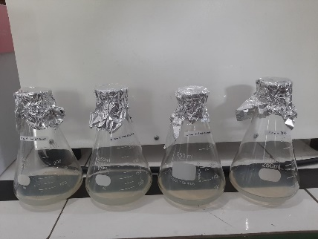 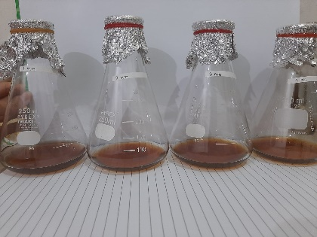 (a) (b)
Gambar 4.1 Hasil sintesis nanopartikel perak dari variasi konsentrasi 1 mM, 2 mM, 3 mM dan 4 mM, (a) sebelum di magnetik stirrer, (b) sesudah di magnetik stirer
Berdasarkan Gambar 4.1 menunjukkan bahwa larutan yang di peroleh dengan variasi konsentrasi 1 mM, 2 mM, 3 mM dan 4 mM sebagai indikator terbentuknya nanopartikel perak secara visual ditandai dengan perubahan warna larutan dari bening menjadi kecoklatan. Perubahan warna larutan dipengaruhi oleh proses reduksi ion perak pada senyawa organik pada tumbuhan. Warna yang menunjukkan nanopartikel telah terbentuk adalah kuning pucat hingga kecoklatan (Faidah, 2019). Penelitian Purnamasari (2016) telah membuktikan dengan menggunakan ekstrak daun sirih terjadi perubahan warna larutan dari kuning menjadi kecoklatan yang mengindikasikan terbentuknya nanopartikel perak.
Karakterisasi Nanopartikel Perak
Analisis Spektrofotometer UV-Vis
Dilakukannya analisis Spektrofotometri UV-Vis untuk mengkonfirmasi pembentukannya nanopartikel perak dari hasil larutan sintesis nanopartikel tersebut. Untuk pengukuran absorbansi dan panjang gelombang menggunakan alat spektrofotometer UV-Vis pada rentang panjang gelombang 200-700 nm (Sumiati et al., 2018).
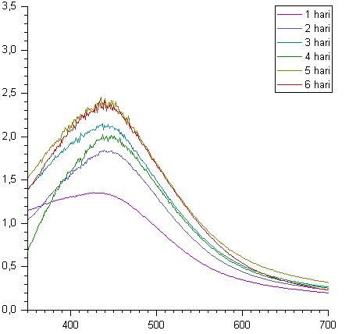
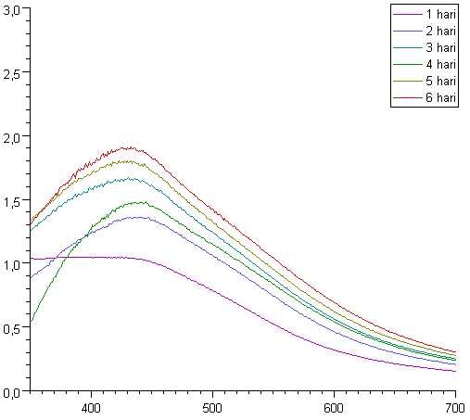
Proses sintesis nanopartikel perak dilakukan selama 6 hari dan diukur setiap hari secara berturut-turut dari hari pertama sampai hari keenam. Penelitian (Sumiati et al., 2018) menjelaskan bahwa nanopartikel perak dapat terbentuk ketika memiliki serapan maksimum pada panjang gelombang 400 nm- 450 nm.

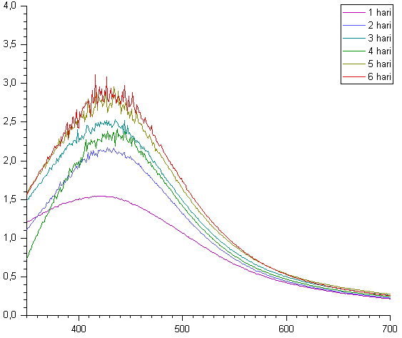
(a) ( b)
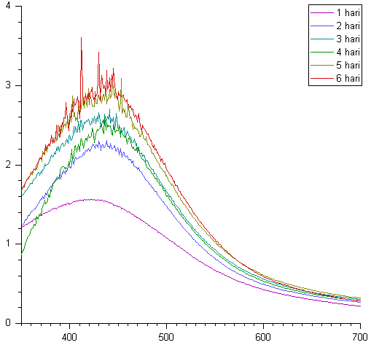
(c) (d)
Gambar 4.2 Hasil spektrum serapan UV-Vis dari nanopartikel perak dengan variasi konsentrasi AgNO3 (a)1 mM, (b)2 mM, (c)3 mM dan (d)4 mM.

Berdasarkan Gambar 4.2 menunjukkan adanya terbentuk nanopartikel perak pada rentang panjang gelombang maksimum 400 nm – 450 nm yang meningkat dengan seiring waktu. Sharma et al. (2019) melaporkan bahwa hasil dari spektrofotometer pada panjang gelombang 400-450 nm nanopartikel perak yang terbentuk adalah ag0, sehingga nanopartikel perak yang terbentuk hasilnya stabil.
Tabel 4.1 Hasil panjang gelombang maksimum pada hari ke-6
Konsentrasi AgNO3(mM) | Panjang gelombang (nm) | Absorbansi
1 | 433 | 1.907
2 | 447 | 2.370
3 | 444 | 3.220
4 | 442 | 2.888

Menurut Sumiati et al. (2018), jumlah nanopartikel terbentuk dapat diprediksi dengan menggunakan nilai absorbansi yang diperoleh dari analisis spektrofotometer UV-Vis. Nilai absorbansi pada konsentrasi 1 mM meningkat secara signifikan dari hari pertama hingga hari keenam penelitian, begitu juga pada konsentrasi 2 mM, 3 mM, dan 4 mM. Panjang gelombang maksimum yang dihasilkan berada pada kisaran 400 nm – 450 nm, yang menunjukkan bahwa nanopartikel perak terbentuk diukur seiring waktu.
Penentuan Ukuran Nanopartikel Perak dengan Particle Size Analyzer
Hasil sintesis nanopartikel perak di ukur dengan menggunakan alat Particle size analyzer (PSA). Analisis ukuran partikel (PSA) digunakan untuk menggambarkan distribusi ukuran partikel yang didapatkan dalam sampel. Karakterisasi ini mendukung hasil yang diperoleh dengan menggunakan spektrofotometer UV-Vis. Hasil penentuan distribusi ukuran nanopartikel perak menggunakan PSA ditunjukkan pada tabel 4.2.
Tabel 4.2 Hasil larutan nanopartikel perak yang diukur dengan Particle size analyzer
Konsentrasi | Ukuran Partikel
1 mM | 3,49354 µm
2 mM | 2,33936 µm
3 mM | 185,44 nm
4 mM | 185,31 nm

Berdasarkan hasil karakterisasi dengan menggunakan PSA menunjukkan bahwa ukuran nanopartikel perak yang dibuat tidak merata, sehingga hanya sebagian hasil distribusi yang berukuran nano. Konsentrasi 3 mM dan 4 mM yang memenuhi syarat ukuran nanopartikel yaitu sebesar 185 nm, karena berada pada kisaran 10-1000 nm (Mutia Windy et al., 2022). Ukuran dalam skala nano yang dihasilkan membuktikan bahwa ekstrak daun bidara memiliki potensi sebagai agen pereduksi dalam sintesis nanopartikel. Namun, pada konsentrasi 1 mM dan 2 mM dengan diameter melebihi 1000 nm dapat dikatakan lebih besar daripada nanometer karena aglomerasi sampel yang tidak stabil sehingga menyebabkan ukuran partikel lebih besar (Fabiani et al., 2019).
Uji Antibakteri Nanopartikel Perak terhadap Bakteri Staphylococcus aureus
Penelitian ini dilakukan uji zona hambat untuk mengukur daya hambat nanopartikel perak ekstrak daun bidara terhadap bakteri Staphylococcus aureus. Uji ini menggunakan metode difusi cakram. Caranya dengan meletakkan kertas cakram berukuran 6 mm yang berisi 10 µL formulasi uji di atas media agar yang telah diinokulasi bakteri uji dengan cotton swab. Konsentrasi ekstrak yang digunakan adalah 1 mM, 2 mM, 3 mM, dan 4 mM. Zona hambat yang diperoleh kemudian diukur dengan jangka sorong.
Tabel 4.3 Hasil pengukuran rata-rata diameter zona hambat sintesis nanopartikel perak ekstrak daun bidara terhadap bakteri Staphylococcus aureus
Bakteri Uji | Ulangan | Diameter Zona Bening (mm)
 |  | Kontrol (-) | Kontrol (+) | F1  (1 mM) | F2  (2 mM) | F3  (3 mM) | F4  (4 mM)
Staphylococcus aureus | U1 | 0 | 25,19 | 13,165 | 11,705 | 8,96 | 12,74
 | U2 | 0 | 25,105 | 13,41 | 11,255 | 9,255 | 13,185
 | U3 | 0 | 25,665 | 12,61 | 12,24 | 8,935 | 13,645
Rata-rata |  | 0 | 25,32 | 13,0617 | 11,7333 | 9,05 | 13,19
Indeks Antimikrobial |  | 0 | 3,22 | 1,17694 | 0,95556 | 0,50833 | 1,19833
Potensi antibakterial yang terdapat pada bahan ekstrak dan kloramfenikol mengindikasikan bahwa pertumbuhan bakteri dapat dicegah. Pada media agar uji ekspansi koloni bakteri akan dihalangi oleh senyawa yang terdapat pada bahan uji atau perlakuan. Setelah diinkubasi, zona hambat akan terindetifikasi dari adanya area transparan. Area ini menunjukkan bahwa tidak adanya koloni bakteri (Suriaman, 2017).
Nanopartikel perak menghentikan pertumbuhan bakteri melalui mekanisme tertentu. Menurut (Feng et. al, 2000 dalam Purnaningrum dan Eli, 2017) mekanisme antibakteri dari nanopartikel perak dimulai dengan pelepasan ion perak (Ag+). Ion ini berinteraksi dengan gugus tiol sulfidril (-SH) pada permukaan protein, menghasilkan gugus S-Ag yang lebih stabil pada permukaan sel bakteri. Ini akan menonaktifkan protein dan mengurangi permeabilitas membran. Setelah itu, senyawa perak akan masuk ke dalam sel dan mengubah struktur DNA, menyebabkan kematian sel.
Berdasarkan Tabel 4.3, menunjukkan ukuran luas zona hambat berdasarkan uji antibakteri terhadap Staphylococcus aureus. Kategori zona hambat dapat diketahui diameter zona hambat beraktivitas lemah adalah ≤5 mm,diameter zona hambat beraktivitas sedang adalah 6-10 mm, diameter zona hambat sangat kuat adalah ≥20 mm. Hasil pengujian aktivitas antibakteri sintesis nanopartikel perak ekstrak daun bidara menunjukkan bahwa konsentrasi 1 mM, 2 mM dan 4 mM menghasilkan diameter zona hambat paling kuat terhadap bakteri Staphylococcus aureus yaitu diperoleh dengan rata-rata 13,0617 mm, 11,7333 mm dan 13,19 mm, sedangkan pada konsentrasi 3 mM menunjukkan zona hambat sedang yaitu diperoleh rata-rata 9,05 mm terhadap Staphylococcus aureus.
Pada konsentrasi yang berbeda, nanopartikel perak berinteraksi secara berbeda dengan bakteri sehingga menghasilkan efek antibakteri yang berbeda, hal ini mengakibatkan perubahan diameter zona hambat pada setiap konsentrasi (Marfu’ah & Ramadhani, 2019). Kecenderungan nanopartikel untuk beragregasi disebabkan oleh gerak Brown dan gaya Van der Waals dalam larutan nanopartikel. Kecenderungan nanopartikel untuk beragregasi menghasilkan ukuran dan diameter nanopartikel yang tidak seragam (Adam, dkk. 2022).
Luas ukuran zona bening yang terbentuk menunjukkan kekuatan daya hambat, semakin besar zona bening yang dihasilkan maka daya hambat terhadap pertumbuhan bakteri juga semakin kuat (Masykuroh & Heny, 2022). Hal ini disimpulkan bahwa nanopartikel perak yang dihasilkan pada penelitian ini memiliki sifat antibakteri.

